Муниципальная дошкольная образовательная организация «Ясли-сад комбинированного типа № 24 «Золушка» г. Харцызска»

НОМИНАЦИЯ
«МЕТОДИЧЕСКАЯ РАЗРАБОТКА»

АРТИКУЛЯЦИОННАЯ ГИМНАСТИКА С БИОЭНЕРГОПЛАСТИКОЙ
«ВЕСЕЛЫЙ ЯЗЫЧОК»

Харцызск
2019
Автор:
Морданинец Екатерина Дмитриевна, учитель-логопед Муниципальной дошкольной образовательной организации «Ясли-сад комбинированного типа № 24 «Золушка» г. Харцызска», специалист второй квалификационной категории
В данной методической разработке раскрываются пути реализации одного из направлений Государственного образовательного стандарта дошкольного образования, а именно направленность на речевое развитие детей дошкольного возраста, формирование у них артикуляционного аппарата, развитие звуковой и интонационной культуры речи, фонематического слуха.
Данная методическая разработка адресована педагогам дошкольных образовательных организаций, родителям детей дошкольного возраста.
Тема: Веселый язычок
Цель: Создание условий для развития артикуляционного аппарата детей дошкольного возраста с общим недоразвитием речи.
Актуальность
Важнейшей проблемой дошкольного детства на современном этапе является увеличение количества детей с речевой патологией. В исследованиях ученые отмечена связь интеллектуального и речевого развития ребенка со степенью развития пальцевой моторики и стимулирующая роль тренировки тонких движений пальцев. Новым и интересным направлением этой работы является биоэнергопластика.
Биоэнергопластика включает в себя три базовых понятия:
- «био» — человек как биологический объект;
- «энергия» — сила, необходимая для выполнения определенных действий;
- «пластика» — плавные движения тела, рук, которые характеризуется непрерывностью, энергетической наполненностью.
Биоэнергопластика – это соединение движений артикуляционного аппарата с движениями кисти рук. Движения тела, совместные движения руки и артикуляционного аппарата, если они пластичны, раскрепощены и свободны, помогают активизировать естественное распределение биоэнергии в организме. Это оказывает чрезвычайно благотворное влияние на активизацию интеллектуальной деятельности детей, развивает координацию движений и мелкую моторику.
Биоэнергопластика оптимизирует психологическую базу речи, улучшает моторные возможности ребенка по всем параметрам, способствует коррекции звукопроизношения, фонематических процессов. Биоэнергопластика позволяет быстро убрать зрительную опору – зеркало и перейти к выполнению упражнений по ощущениям. Это особенно важно, тат как в жизни дети не видят свою артикуляцию.
Работа в системе биоэнергопластики:
- первично активизирует естественное распределение биоэнергии в организме ребенка;
- стимулирует интеллектуальную деятельность;
- развивает координацию движений, мелкую и общую моторику;
- развивает артикуляционный аппарат;
- формирует эмоционально-психическое равновесие, активное физическое состояние, активизирует психические процессы.
Пояснительная записка
Артикуляционная гимнастика является основным этапом работы над формированием правильного произношения у детей с речевой патологией.
Совместные движения руки и артикуляционного аппарата помогают активизировать естественное распределение биоэнергии в организме, активизируя интеллектуальную деятельность, координацию движений и мелкую моторику. Использование биоэнергопластики в сочетании с артикуляционными упражнениями поддерживает положительный эмоциональный настрой ребенка, помогает длительно удерживать интерес ребенка к артикуляционной гимнастике, помогает повысить мотивацию ребенка на логопедических занятиях, существенно экономит время индивидуального логопедического занятия, повышая при этом его эффективность.
Кроме того биоэнергопластика в сочетании с артикуляционными упражнениями позволяет значительно быстрее сформировать у ребенка кинестетические ощущения положения органов артикуляции. Воспитание у детей кинестетических ощущений органов артикуляции позволяет почувствовать контрастность положения языка, челюстей, губ, направленность выдоха. Их четкость обусловлена осязательными ощущениями, что особенно важно на начальных этапах постановки звуков, когда еще не сформирована слуховая дифференциация.
Применение биоэнергопластики является эффективным методом исправления дефектных звуков у детей со сниженными и нарушенными кинестетическими ощущениями, так как работающая ладонь многократно усиливает импульсы, идущие к коре головного мозга от языка. Во время выполнения артикуляционного упражнения рука ребенка показывает в каком положении находится органы артикуляции – язык, нижняя челюсть, губы, щёки.
Необходимо адаптировать упражнения биоэнергопластики к двигательным, неврологическим и психологическим особенностям детей с различной речевой патологией. Так как не все движения могут быть доступны всем детям. Учитель-логопед может самостоятельно подобрать движение руки под любое артикуляционное упражнение.
При выполнении упражнений нужно строго соблюдать следующие пункты:
- не поднимать плечи;
- не напрягать туловище, грудь, живот;
- количество воздуха не должно быть слишком много;
- нужно избегать больших задержек дыхания;
- каждое упражнение отрабатывается столько раз, сколько нужно для четкого его выполнения сначала одним ребенком, затем небольшой подгруппой, затем со всеми детьми, учитывая индивидуальные особенности ребенка.
Артикуляционные упражнения
Артикуляционная гимнастика проводится одновременно с движениями кисти руки, затем обеих рук, имитирующих движения челюсти, губ, языка (биоэнергопластика).
Занятия артикуляционной гимнастикой по своим результатам подобны утренней зарядке:
- усиливают кровообращение,
- укрепляют мышцы языка, губ,
- развивают гибкость отдельных частей речевого аппарата,
- формируют координацию движений мелкой моторики рук,
- сочетание движений речевого аппарата и кистей рук создают предпосылки к развитию произвольности поведения, развитию внимания, памяти, мышления, речи и других психических процессов.
Все упражнения можно делать сидя или стоя. Основное исходное положение практически одинаково: голова в положении прямо, губы и зубы сомкнуты, руки согнуты в локтях на уровне груди.
Ручная поза: все упражнения выполняются сначала одной, затем другой рукой, а в завершение двумя вместе. Темп выполнения – медленный. Постепенно темп выполнения увеличивается. Дети ориентируются на темп, заданный взрослым, на его счет и образец движения руки.
Данный комплекс артикуляционной гимнастики с биоэнергопластикой первично рассчитан на шестилетних детей и на весь год обучения, а также можно использовать элементы биоэнергопластики в качестве разминок, физминуток в любых видах деятельности.
Предлагаю вашему вниманию примерный комплекс упражнений, которые я использую в своей работе.
Комплекс артикуляционной гимнастики с биоэнергопластикой
Цель: учить широко открывать рот; синхронизировать движения раскрытого рта и кистей руки; развивать подвижность губ, челюстей, языка.
Для того чтобы детям было интересно выполнять эти упражнения, можно и нужно их обыграть.
Оборудование: Зеркала, «веселые »перчатки
1. «Окошко»: широко открыть рот, одновременно раскрыть обе руки, широко растопырив пальцы. Под счет до 5 удержание статичной позы. Закрыть рот – собрать руки в кулаки. Упражнение повторяется 3-4 раза. 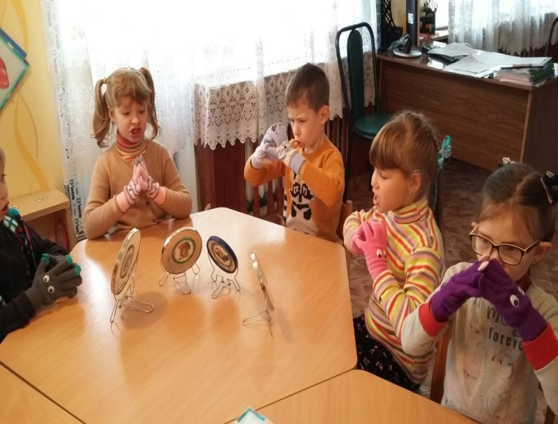
2. «Заборчик»: растянуть губы в широкой улыбке, обнажив зубной ряд, поставить перед собой обе руки ладонями к себе с соединенными пальцами. Под счет до 5 удержание статичной позы. Закрыть рот – собрать руки в кулаки. Упражнение повторяется 3-4 раза.
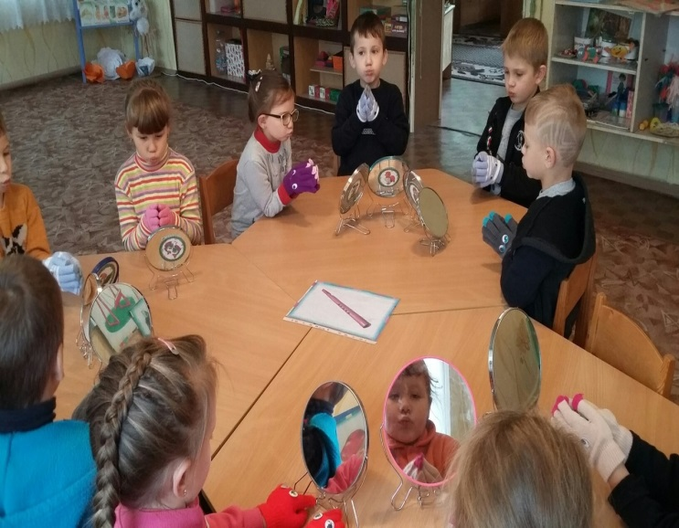
3. «Хоботок»: вытянуть губы вперед, как при произношении звука У, вытянуть соединенные ладонями руки вперед перед собой. Под счет до 5 удержание статичной позы. Убрать губы – собрать руки в кулаки. Упражнение повторяется 3-4 раза.
4. Чередование «Окошко» - «Хоботок». Динамическое упражнение с чередованием п
5. Чередование «Заборчик» - «Хоботок». Динамическое упражнение с чередованием поз.
6. «Лопаточка»: открыть рот, высунуть широкий расслабленный язык, рука перед собой ладонью вверх, пальцы соединены между собой. Удерживать позу под счет до 5. Закрыть рот – собрать руки в кулаки. Упражнение повторяется 3-4 раза.
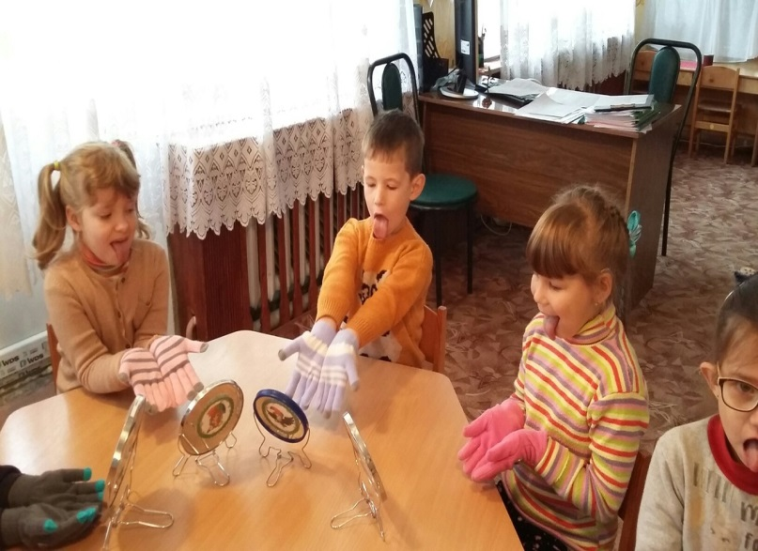
7. «Чашечка»: широко открыть рот, загнуть передний и боковые края языка в форме чашечки, рукой также показать чашечку. Удерживать позу под счет до 5. Закрыть рот – собрать руки в кулаки. Упражнение повторяется 3-4 раза.
8. «Качели»: рот открыт, переставлять кончик напряженного языка под счет раз-два к верхней губе, затем к нижней губе. Сопровождать одновременными синхронными движениями ладоней обеих рук вверх –вниз. Динамическое упражнение.
9. «Часики»: рот открыт, губы растянуты в улыбке, переставлять напряженный язык от одного уголка рта к другому, сопровождать одновременными синхронными движениями ладоней обеих рук влево - вправо под счет раз-два. Динамическое упражнение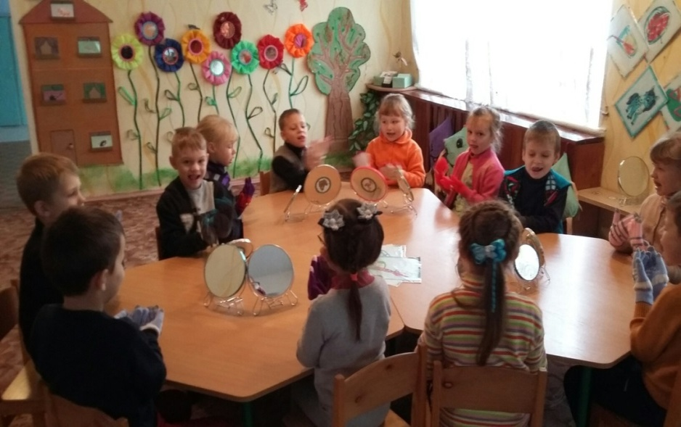
10. «Вкусное варенье»: открыть рот, облизать напряженным языком губы по кругу и «нарисовать» круг ладонями перед собой. Упражнение повторяется 3-4 раза.
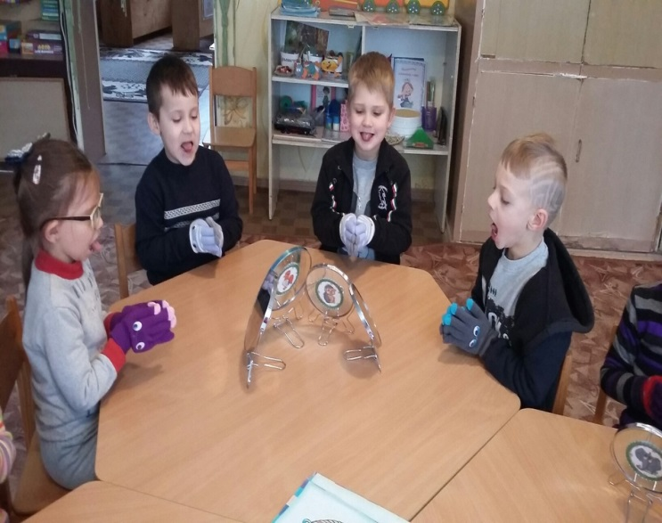
11. «Конфетка»: языком «нарисовать» 5 кругов на внутренней поверхности щеки справа, затем слева. «Нарисовать» 5 кругов пальцем в воздухе перед собой справа – затем слева.
12. «Парус»: рот открыт, поставить кончик напряженного языка на бугорки за верхними резцами. Правая рука ладонью вниз расположена перед собой горизонтально, левая рука перпендикулярно к ней расположена вертикально. Под счет до 5 удержание статичной позы.
13. «Маляр»: рот широко открыт, языком водить по твердому небу от горла к зубам и обратно, не закрывая рта. Водить пальцами левой руки по ладони правой, которая расположена вертикально перед собой ладонью вниз. Динамическое упражнение.
14. «Лошадка»: цоканье языком. Соединять ладони перед собой: одна рука «язык», вторая – «нёбо». Динамическое упражнение.
15. «Толстячок»: надуть обе щеки, соединить пальцы обеих рук, образуя шар. Под счет до 5 удерживать статичную позу. Упражнение повторяется 3-4 раза.
Заключение
Таким образом, применение артикуляционной гимнастики с биоэнергопластикой способствует привлечению интереса детей к выполнению упражнений, что значительно увеличивает эффективность артикуляционной гимнастики, способствует развитию пальчиковой моторики, развитию всех психических процессов, артикуляционного аппарата, что значительно облегчает постановку и введение звуков в речь, а также улучшает эмоциональный настрой детей и уверенность в себе.
Использование биоэнергопластики в дошкольных образовательных организациях способствует повышению работоспособности воспитанников, активизации познавательного интереса, благотворно воздействует на психику дошкольника, на его состояние физического и психического здоровья, обеспечивает успешность ребенка в процессе непосредственной образовательной деятельности.
Применение такой гимнастики оказывает помощь в поддержке интереса детей, активизирует внимание, мышление, развивает чувство ритма, пальцевую моторику, ориентировку в пространстве. Сильная мотивация, применение игрового метода на занятиях развивают и укрепляют мышцы артикуляционного аппарата, что значительно облегчает постановку и введение звуков в речь. Все это значительно облегчают работу по развитию речи дошкольников с общим недоразвитием речи.

Список нормативно-правовой базы:
1. Государственный образовательный стандарт дошкольного образования Донецкой Народной Республики (приказ МОН ДНР № 287от 04.04.2018)
2. Закон «Об образовании» Донецкой Народной Республики (Постановление Народного Совета Донецкой Народной Республики № I-233П-НС от 19.06.2015)
3. Концепция «Филологическое образование: русистика», утвержденная приказом Министерства образования и науки Донецкой Народной Республики от 16.02.2016г. № 143
Список литературы:
1. Кольцова Е.И. Комплекс игр и упражнений «Биоэнергопластика» в коррекционной работе с детьми-логопатамиг. – Воронеж, 2016.
2. Развитие кинезеологических процессов у детей/В.В.Чиркис. - Доброполье, 2017.

- Типовая образовательная программа дошкольного образования «Растим личность» / Авт.-сост. Арутюнян Л.Н, Сипачева Е.В., Макеенко Е.П., Котова Л.Н, Михайлюк С.И., Бридько Г.Ф., Губанова Н.В., Кобзарь О.В.– ГОУ ДПО «Донецкий РИДПО». – Донецк: Истоки, 2018. – 208 с.

